**股权出质变更登记办事指南**

一、审批依据：

股权出质登记办法(2008年9月1日国家工商行政管理总局令第32号公布，根据2016年4月29日国家工商行政管理总局令第86号修订)第三条“负责出质股权所在公司登记的工商行政管理机关是股权处置登记机关（以下简称登记机关）。各级工商行政管理机关的企业登记机构是股权出质登记机关。”第六条“申请股权出质登记、变更登记和注销登记，应当由出质人和质权人共同提出。”第八条“出质股权数额变更，以及出质人、质权人姓名(名称)或者出质股权所在公司名称更改的，应当申请办理变更登记。”

二、审批条件：

提交材料齐全，符合法定形式。

三、申请材料：**以下材料均需原件（标注复印件的除外），示范文本附后**

1．《股权出质登记申请书》。

2．属于出质股权数额变更的，提交质权合同修正案或者补充合同。

3．属于出质人、质权人姓名（名称）更改的，提交姓名或者名称更改的证明文件和更改后的主体资格文件或者自然人身份证明复印件（身份证号码一致的无需提交，只需提交新的身份证件复印件）。

◆出质人、质权人为企业的，提交加盖企业公章的营业执照复印件。

◆出质人、质权人为事业法人的，提交加盖事业法人公章的事业单位法人登记证书复印件。

◆出质人、质权人股东为社团法人的，提交加盖社团法人公章的社会团体法人登记证复印件。

◆出质人、质权人为民办非企业单位的，提交加盖单位公章的民办非企业单位登记证书复印件。

◆出质人、质权人为自然人的，提交身份证件复印件并由本人签名。

◆出质人、质权人为外国投资者的，其主体资格文件或身份证明应当经所在国家公证机关公证并经中国驻该国使（领）馆认证。如其本国与中国没有外交关系，则应当经与中国有外交关系的第三国驻该国使（领）馆认证，再由中国驻该第三国使（领）馆认证。某些国家的海外属地出具的文书，应先在该属地办妥公证，再经该国外交机构认证，最后由中国驻该国使（领）馆认证。中国与有关国家缔结或者共同参加的国际条约对认证另有规定的除外。外国自然人来华投资设立企业，提交的身份证明文件为中华人民共和国外国人永久居留身份证的，无需公证认证。

香港特别行政区、澳门特别行政区和台湾地区投资者的主体资格文件或者身份证明应当按照专项规定或者协议，依法提供当地公证机构的公证文件。香港特别行政区、澳门特别行政区自然人投资者的身份证明为当地永久性居民身份证、特别行政区护照或者内地公安部门颁发的港澳居民居住证、内地出入境管理部门颁发的往来内地通行证；提交港澳居民居住证或者往来内地通行证的，无需公证。大陆公安部门颁发的台湾居民居住证、大陆出入境管理部门颁发的台湾居民往来大陆通行证，可作为台湾地区自然人投资者的身份证明且无需公证认证。

◆其他出质人、质权人提交有关法律法规规定的资格证明。

4.属于出质股权所在公司名称更改的，提交名称更改的证明文件。

注：依照《股权出质登记办法》申请股权出质变更登记适用本规范。

四、审批程序：

核准-发放通知书

五、是否收费：

否

六、法定期限：

申请材料齐全、符合法定形式的予以确认并当场登记

七、承诺期限：

当场办结

八、办理地点：

1.网办地址：青岛市行政审批服务局官网（[https://qydjfw.qingdao.gov.cn/psout](http://qydjfw.qingdao.gov.cn/psout)（青岛市企业开办智能一体化平台”））

2.现场办理：详细地址请登录青岛市行政审批服务局官网（https://qydjfw.qingdao.gov.cn/bszx.dhtml）

九、市咨询电话：

0532-66200000

十、示范文本：**仅供参考，请申请人根据实际情况填写表格、制作文本**

股权出质登记申请书

|  |  |  |  |  |  |  |
| --- | --- | --- | --- | --- | --- | --- |
| 基本信息(必填项) | | | | | | |
| 股权所在  公司名称 | **青岛***国际贸易有限公司** | | | 统一社会  信用代码 | | **91370200123456789X** |
| 出质人姓名  或 名 称 | **韩梅梅** | | | 证照名称  及 号 码 | | **身份证**  **232303201234567890** |
| 质权人姓名  或 名 称 | **青岛**小额贷款有限公司** | | | 证照名称  及 号 码 | | **913702000123456789** |
| 出质股权  数 额 | **币种： 人民币**  **数额：1250万元 / 万股** | | | 质权登记编号  （设立登记不填写） | | **XXXXXXXXXX** |
| □设立登记（仅股权出质设立登记填写） | | | | | | |
| 被担保债权数额 | 币种： 人民币 数额： 万元 | | | | | |
| 股权类型 | □有限责任公司股权□股份有限公司股权 | | | | | |
| 出质人类型 | □公司□非公司企业法人  □农民专业合作社 | | □合伙企业  □自然人 | | □个人独资企业  □其他 | |
| 质权人类型 | □银行  □自然人 | □非银行金融机构□非金融业企业  □其他 | | | | |
| 变更登记（仅变更登记填写） | | | | | | |
| 变更事项 | 原登记内容 | | | 变更后登记内容 | | |
| **出质人姓名** | **韩梅梅** | | | **张小明** | | |
|  |  | | |  | | |
|  |  | | |  | | |
| 注：变更事项包括出质股权数额、出质人姓名(名称)、质权人姓名(名称)、出质股权所在公司名称。 | | | | | | |
| □注销登记（仅注销登记填写） | | | | | | |
| 注销原因 | □主债权消灭。  □质权实现。  □质权人放弃质权。  □法律规定的其它情形导致质权消灭：。 | | | | | |
| □撤销登记（仅撤销登记填写） | | | | | | |
| 质权合同被依法确认无效或者被撤销的法律文件： | | | | | | |

|  |  |  |  |
| --- | --- | --- | --- |
| 指定代表/委托代理人（必填项） | | | |
| 委托权限 | 1、同意不同意□核对登记材料中的复印件并签署核对意见；  2、同意不同意□修改企业自备文件的错误及修改有关表格的填写错误；  3、同意不同意□领取有关文书。 | | |
| 固定电话 |  | 移动电话 | **XXXXXXXXXXX** |
| 身份证素材  （ | | | |
| 指定代表/委托代理人签字： | | 年月日 | |
| 原通知书缴回情况（设立登记不填写） | □股权出质设立登记通知书□股权出质变更登记通知书 | | |
| □已缴回□未缴回未缴回原因~~__________________________~~ | | |
| 申请人声明（必填项） | | | |
| 质权人已对上述股权作必要审查，并自愿接受其作为出质标的。申请人已阅知下列内容：  1、申请人应当对申请材料的真实性、质权合同的合法性、有效性负责。  2、出质股权所在公司为有限责任公司或者股权未在证券登记结算机构登记的股份有限公司。  3、出质股权应当是依法可以转让的股权，且权能完整，未被人民法院依法冻结。  4、出质股权所在公司为有限责任公司的，公司应当将股东的姓名或者名称及其出资额向公司登记机关登记；登记事项发生变更的，应当办理变更登记。未经登记或者变更登记的，不得对抗第三人。  **质权人为自然人的，由其手写签字，为法人单位的，加盖公章并法定代表人手写签字**  5、股份公司不得接受本公司的股票作为质押权的标的。  公章6、公司为他人提供担保，依照公司章程的规定，由董事会或者股东会、股东大会决议；公司章程对担保的总额及单项担保的数额有限额规定的，不得超过规定的限额。公司为公司股东或者实际控制人提供担保的，必须经股东会或者股东大会决议。  因提交材料实质内容违反法律、行政法规和公司章程的规定，产生的经济纠纷和法律责任由申请人负责。  **出质人为自然人的，由其手写签字，为法人单位的，加盖公章并法定代表人手写签字** | | | |
| 出质人签字或盖章：**XXXX**  年月日 | | 质权人签字或盖章：  年月日 | |

注：1、本申请书适用于出质人和质权人申请有限责任公司、股份有限公司股权出质登记。

2、申请股权出质撤销登记的，申请人可为出质人或质权人。

3、出质人、质权人属于自然人的由本人签名，非自然人的由法定代表人(或有权签字人)签字或盖章

**姓名更改证明**

常住人口登记卡索引表

|  |  |  |  |  |  |
| --- | --- | --- | --- | --- | --- |
| 姓 名 | 性别 | 出生日期 | 户口性质 | 人口变动情况 | 承办人签章 |
| 张** | * | ******* | **** | *** | *** |
| 张小明 | * | ******* | **** | *** | *** |
|  |  |  |  |  |  |
|  |  |  |  |  |  |
|  |  |  |  |  |  |
|  |  |  |  |  |  |
|  |  |  |  |  |  |

常住人口登记卡

|  |  |  |  |  |  |  |  |  |
| --- | --- | --- | --- | --- | --- | --- | --- | --- |
| 姓 名 | **张小明** | | | 户 主 或与  户 主 关系 | | ***** | | |
| 曾 用 名 | **韩梅梅** | | | 性 别 | | **** | | |
| 出 生 地 | **** | | | 民 族 | | ** | | |
| 籍 贯 | ******** | | | 出 生 日 期 | | **** | | |
| 本市（县）其他住址 |  | | | | 宗教信仰 | | 无宗教信仰 | |
| 公 民 身份  证 件 编号 | 232303201234567890 | | | 身高 | **** | | 血型 | ** |
| 文 化 程度 | **** | | 婚姻状况 | ** | 兵役状况 | |  | |
| 服 务 处所 | ************ | | | | 职业 | |  | |
| 何 时 由 何 地  迁来本 市（县） | |  | | | | | | |
| 何时由何地迁来本址 | |  | | | | | | |

**更名后身份证复印件**

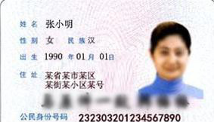

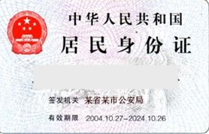

与原件一致 张小明

**出质人本人亲笔签名**

|  |  |  |  |  |  |  |  |  |
| --- | --- | --- | --- | --- | --- | --- | --- | --- |
| |  | | --- | | **名称变更登记信息查询结果** | | 青岛**融资性担保有限公司 企业于 2019年**月**日 由原企业名称 青岛**小额贷款有限公司 变更为 青岛**融资性担保有限公司 | |  | | 查询单位章 | |  | |  | | 打印时间: 2019/ΧΧ/ΧΧ **:**:** | | 注：微机数据，仅供参考。 |   窗体底端 |
|  |

**企业名称变更证明**

**变更名称后营业执照复印件**

**加盖公章**

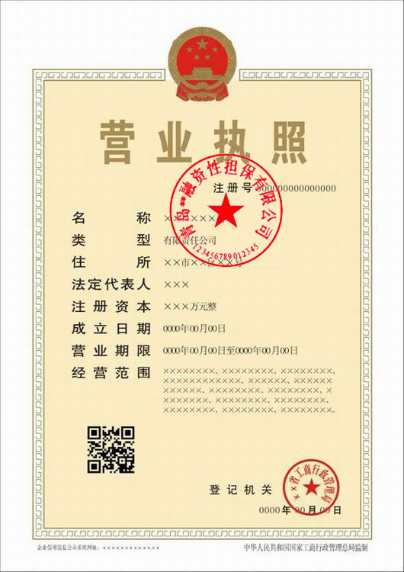

**质权合同修正案**

2019年**质字第000XXX号的《股权质押合同》作出如下修改：

**第一条质押标的**

（一）质押标的为甲方持有的青岛***国际贸易有限公司75%的股权及其派生的权益。质押股权金额为人民币：（大写）**贰仟貳佰伍拾万元**（小写：**¥2250**万元）。股权派生权益，系指股权应得红利及其他收益，该收益必须存入乙方指定的以甲方名义开立的股权保管账户。

出质人（甲方）：（签章）韩梅梅

质权人（乙方）：（盖章）

法定代表人：张某某

签约时间：2019年** 月** 日

|  |  |  |  |  |  |  |  |  |
| --- | --- | --- | --- | --- | --- | --- | --- | --- |
| |  | | --- | | **名称变更登记信息查询结果**  **企业名称变更证明** | | 青岛**工贸有限公司 企业于 2019年**月**日 由原企业名称 青岛**国际贸易有限公司 变更为 青岛**工贸有限公司 | |  | | 查询单位章 | |  | |  | | 打印时间: 2019/ΧΧ/ΧΧ **:**:** | | 注：微机数据，仅供参考。 |   窗体底端 |